

**GIUSEPPE VERDI LAMBRUSCO DULCE – Etichetă BOLLE**

*„Dă întotdeauna frâu liber imaginației, plăcerea nu este niciodată în casa noastră”. (J. Keats)*

Bolle reprezintă sentimentul de evadare din rutină, unde totul s-a întâmplat deja. Acest vin Lambrusco tipic, din tradiția texturii tanice plăcute, cu zahăr rezidual moderat și prospețime bună, este cursa voioasă care duce la savurarea unei băuturi agreabile. Bolle reprezintă imaginația care poate face ca numeroase feluri de mâncare din bucătăria italiană să fie plăcute și, după cum bine știm, oriunde există un Lambrusco bun, acolo este casa noastră.

# FIȘĂ TEHNICĂ

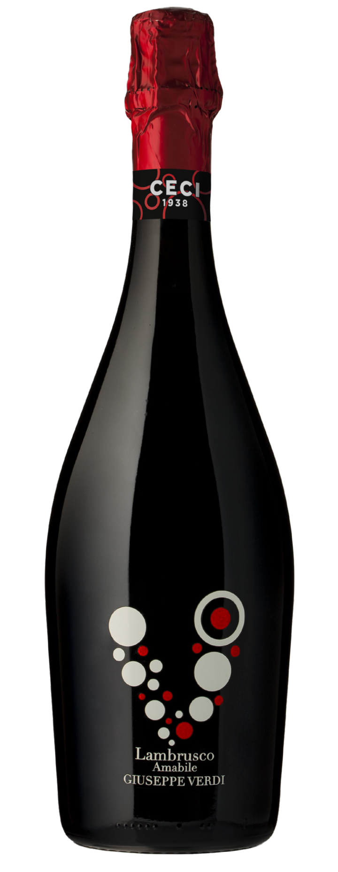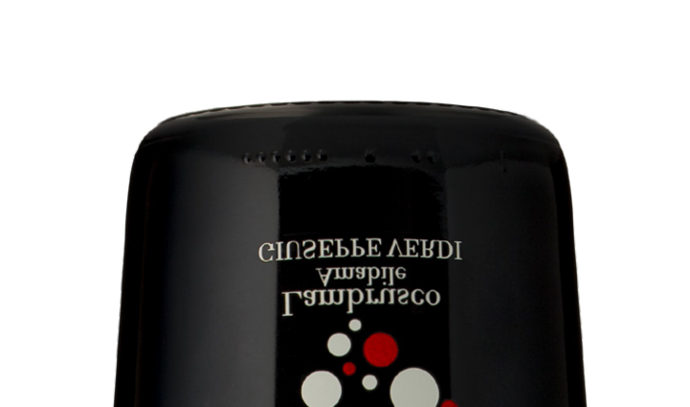

**Denumire:** Lambrusco Emilia I.G.T.

**Tip:** vin roșu spumant dulce  
**Soi de struguri:** Lambrusco

**Recoltare:** începutul/jumătatea lunii septembrie  
**Sol:** argilos cu textură medie  
**Vinificație:** în roșu în rezervoare de oțel  
**Prelucrare:** metoda Martinotti

**Gradație alcoolică:** 8,5% vol.  
**Zahăr rezidual:** 44 g/l  
**Aciditate totală:** 6,7 g/l

**Temperatură de servire:** 8/10°

**Format:** 0,75 l

**Cod:** V-6

*— Datele se vor considera a fi valori medii ale produsului*

# ANALIZĂ SENZORIALĂ

**Aspect:** Culoare roșu rubiniu cu note purpurii și un perlaj fin.

**Miros:** Nota inițială specifică de vin, fructele roșii și dulci, vișine, căpșuni, zmeură, afine și notele florale ușoare îl fac agreabil și imediat

**Gust:** Nota inițială dulce găsește o textură tanică ușoară și o prospețime sensibilă, care se reunesc plăcerii fructelor roșii, notelor florale și minerale ușoare, oferind un vin echilibrat și sinuos.

**Asocieri culinare:** Vin în măsură să se exprime bine în asociere cu numeroase alimente. Mezeluri, cârnați și brânzeturi mediu maturate. Paste și carne cu savoare și tentă picantă. Asocierea cu plăcinte sărate cu legume este plăcută. Își găsește locul perfect inclusiv atunci când nu însoțește mesele.